Nom: Antoine Lavoisier

Image: 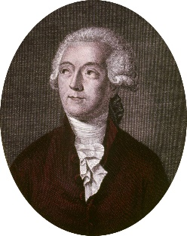

Nationalité: France

Drapeau: 

Carte du monde: 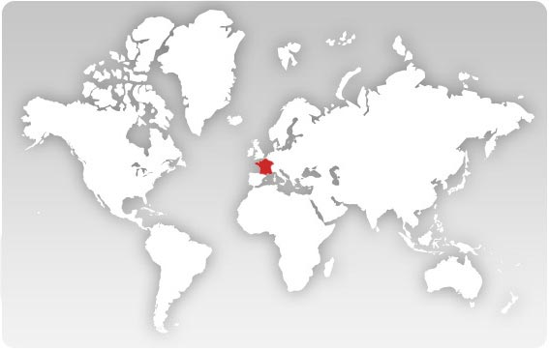

Période de temps: 1770-1774

Découverte, balance

Image 